Сервіси для створення звукозаписних медіатекстів на уроках зарубіжної літератури і російської мови

Галина Гич, к.п.н., доцент,
завідувач кафедри теорії
й методики мовно-літературної
та художньо-естетичної
освіти МОІППО

Процес впровадження нових освітніх стандартів у Україні і реалізація Концепції Нової української школи, впровадження Державного стандарту базової середньої освіти потребують детального вивчення, апробації та поступового впровадження у навчальний процес методик, прийомів, засобів і технологій навчання, адекватних вимогам сучасності.
Учням «нової грамотності» (саме так називають сьогодні сучасних дітей), притаманні певні особливості сприйняття та розуміння інформації, що пов’язано з зі специфікою їх свідомості, мислення та поведінки (2). Це вимагає від учителя Нової української школи певних фахових компетентностей, які дозволять йому відповідати вимогам реформи у загальноосвітніх закладах освіти.
Одним із шляхів оновлення освітнього процесу є використання на уроках літератури та російської мови нових видів текстів - текстів «нової природи», нелінійних текстів, медіатекстів, гіпертекстів (1), за допомогою яких можна активізувати навчальний процес і зробити його адекватним вимогам сучасності та психології дітей «нової грамотності».
Такі медіатексти найактивно впроваджуються у навчальний процес на уроках зарубіжної літератури. Неабияким інтересом учителів користуються нелінійні тексти, які умовно відносяться дл видів текстів зі звукозаписним (аудіальним) супроводом.
Учителі літератури демонструють на уроках і створюють разом з учнями різні види буктрейлерів як мініроликів про літературний твір, який вивчається. Широкий діапазон видів і типів буктрейлерів дозволяє використовувати їх на різних уроках, їх етапах і з різними цілями. Кількість програм, за допомогою яких можна створювати буктрейлери, дозволяє і учням, і учителям проявити власну творчість.
Меншою популярністю, на жаль, користуються плейкасти (музичні листівки) і саундтреки до тексту, які також потребують свого впровадження у практику роботи учителя літератури. Сервіс Playcast на сьогоднішній день можна використовувати тільки для пошуку у галереї раніше створених музичних листівок, а сервіс Booktrek допоможе учителю створити звуковий аналог навчального та художнього тексту.
Скрайбінг як мініролік та «жива» презентація, вже активно використовується на уроках зарубіжної літератури, оскільки діапазон видів скрайбінгу дозволяє проявити учителю творчість у площині демонстрації готових скрайбінгів і створенні їх разом з учнями безпосередньо на уроках.
Одним із сервісів, який можна використовувати для створення звукозаписних медіатекстів, є сервіс Voki, який поки також немає широкого розповсюдження. Сервіс нескладний і учні із задоволенням будуть створювати власні голосові аватарки.
Аватар – це віртуальна персоналізована фігура, яку можна вставити у блог, на сайт, надсилати електроною поштою і використовувати на уроках, це відеоролик, в якому обраний персонаж озвучує аудіальну інформацію. Голосова аватарка може бути елементом залучення уваги учнів до вербальної інформації, але ці ролики також можна використовувати для відпрацювання мовлення на уроках російської мови.
Наводимо покрокову інструкцію використання сервісу:
- Зайдіть на сайт www.voki.com (http://www.voki.com/) і зареєструйтеся. Реєстрація необхідна, якщо Ви бажаєте зберегти створену аватарку. Зареєструватися найпростіше через Фейсбук або Google +.
Після реєстрації у Вас буде власна сторінка, яка виглядатиме наступним чином:

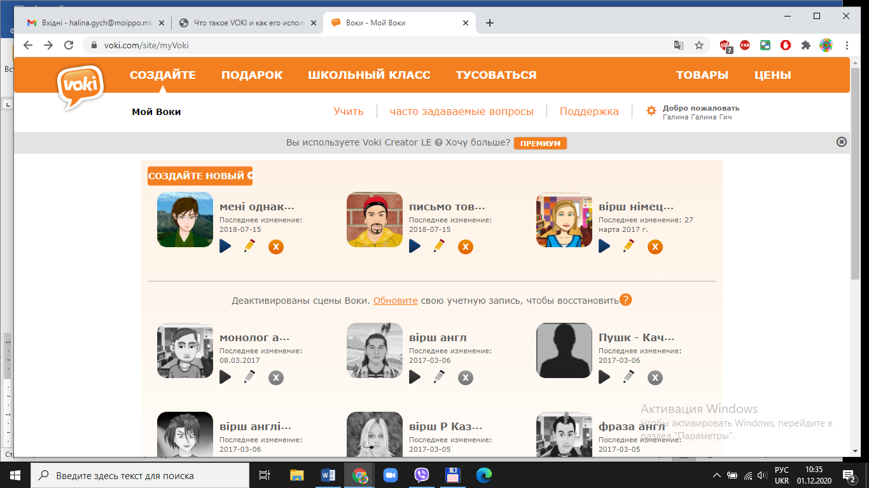
Всі створені Вами аватарки будуть представлені на цій сторінці. На жаль, як і всі аналогічні сервіси, VOKI також має обмеження: за кількістю створених аватарок – не більше 5, а записаний ролик має тривати не більше 1 хвилини.
2. Для створення нової аватарки натисніть на кнопку «CREATE». Запам’ятайте цю кнопку, оскільки в усіх програмах, де Ви будете вчитися створювати різні види текстів «нової природи», вона є!
3. Для створення бажаного образу своєї аватарки виберіть відповідний персонаж. У галереї представлено широкий вибір персонажів – від політиків і Vip-персон до тварин. Серед персонажів багато таких, які добре відомі учням (герої мультиків, книг, фільмів тощо). Можна вибрати також за своїм бажанням одяг для свого персонажа, змінити колір очей, волосся, губ. Цей крок взагалі можна пропустити, оскільки на зміст майбутньої голосової аватарки це не впливає.
4. Натисніть на кнопку «DONE», щоб зберегти обраний образ.
5. Виберіть фон, який буде оточувати Вашого персонажа. Фон можна вибрати як із запропонованих варіантів, так і завантажити з комп’ютера будь-які світлини. Якщо мова йтиме про персонажа конкретного літературного твору, можна знайти відповідну картинку, яка підсилить сприйняття обраного персонажу.
6. Наступним кроком є запис голосового повідомлення, яке буде вимовляти Ваш персонаж.
Сервіс передбачає три варіанти роботи. Бажаний текст можна записати за допомогою мікрофона – Ваші учні зроблять це залюбки. Текст можна ввести з клавіатури Звертаємо увагу, що української мови в переліку мов немає, а коли комп’ютер озвучує набраний текст, це звучить не зовсім природно та правильно. З іншої сторони – механічне озвучування набраного тексту можна використати для перевірки мовленнєвих компетентностей учнів: комп’ютер озвучує не зовсім правильно, а учень має прочитати текст правильно. Саме цю особливість сервісу можна «обіграти» на уроках російської мови.
Останній варіант роботи із сервісом – завантаження готового МР3-файла. Це найкращий варіант, оскільки таких файлів у Всемережжі досить багато; якщо звуковий файл завеликий, його завжди можна «обрізати».
Не забувайте зберігати внесені зміни.
7. Останній крок зі створення голосової аватарки - прослухати отриманий результат і опублікувати свою роботу.
8. Коли все готово, Ви отримуєте активне посилання для доступу до Вашої аватарки, за його допомогою Ви можете вставити результат своєї роботи у презентацію, продемонструвати учням на уроці, надіслати посилання, щоб вони прослухали це вдома самостійно.
Є спеціальна програма, коли створена Вами голосова аватарка може буде вставлена в презентацію або інший медіатекст.
Як можна використовувати створені аватарки на уроках:
- завдання на аудіювання,
- усне опитування,
- діалог і полілог,
- введення нових лексичних одиниць,
- як своєрідний сторітелінг («продовжи історію (аватарка є початком історії),
- впізнай героя (за образом (персонаж на картинці) або словами, які він вимовляє).
- автобіографія літературного персонажа або письменника – поета - драматурга.
Якщо Ваші учні створять голосові аватарки, можна на уроці створити VOKI–театр як підсумкове заняття: кожен учень представляє свого героя, але так, щоб текст був логічно зв’язаним.
Для більш детального ознайомлення зі специфікою роботи сервісу і методикою створення голосових аватарок із використанням сервісу Voki можна скористатися готовими ресурсами (docplayer.ru/40246893-Poshagovaya-instrukciya-sozdaniya-golosovoy-avatarki.html; https://www.youtube.com/watch?v=m_4laa6Nkhg; https://www.youtube.com/watch?v=uWYqIpfggzU).

Список використаних джерел:
- Гич Г. М. Тексти «нової природи» на уроках мистецтва // Мистецтво та освіта. 2019. № 2. С. 39 – 43.
- Гич Г. М. Учні Нової української школи як носії “нової грамотності” і суб'єкти освітнього процесу // Мистецтво та освіта. 2019. № 1. С. 12 - 14.

